Lucrul cu Microsoft WORD

Sesiunea de lucru. Apelarea programului

Dupa pornirea calculatorului:
1 – activam meniul Start cu un clic pe pictograma-ul acestui meniu;
2 – deplasam mouse-ul pe optiunea Program;
3 – efectuam un cilc pe pictograma programului Microsoft WORD afisat in fereastra din dreapta.

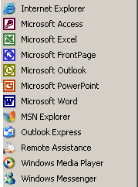
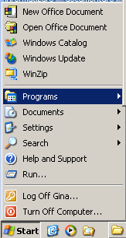

Ecranul editorului WORD

Structura ecranului WORD este urmatoarea:
Linia 1 este linia de titlu pe care este scris titlu Microsoft WORD – Document 1. In coltul din dreapta sunt distincte cele trei butoane:
- pentru minimizarea documentului;
- pentru maximizarea documentului;
- pentru inchiderea sesiunii.

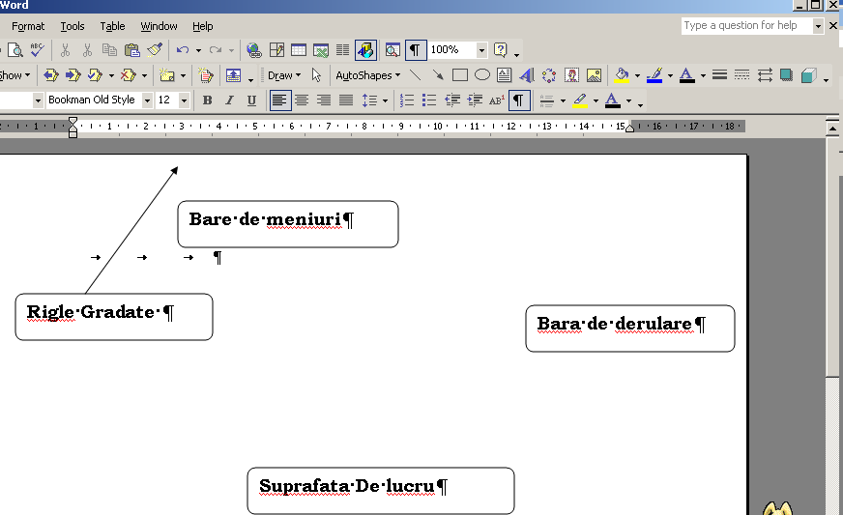

Figura 2.1 Ecranul WORD

Operatia de “inchidere” are ca efect terminarea sesiunii de lucru WORD, si revine in meniul principal WINDOWS.
Linia 2 este linia meniului principal WORD. Ea contine meniurile principale FILE, EDIT, VIEW, INSERT, FORMAT, TOOLS, TABLE, WINDOW si HELP. In coltul din dreapta este plasat butonul pentru inchiderea documentului.
Linia 3 contine pictograma-urile standard, pentru activarea celor mai frecvente operatii, ca de exmplu: salvarea unui document, tiparire, vizualizare, inserare tabel, help. Aceasta linie se numeste “Standard Tools Bar”, adica bara de instrumente de lucru standard.

Open Deschide un document salvat anterior
Salveaza un document
Tipareste documentul current

Linia 4 contine pictograma-urile altor categorii de operatii din meniul principal. De exemplu, pot fi pictograma-urile pentru formarea textului, anume pentru modificarea corpului de litera (Font), a marimii caracterelor (Size), de aliniere a textului, bold, italic, underline etc. numarul si ordinea acestor linii se stabileste de cätre utilizator prin intermediul comenzilor Toolbars din meniul View.

Linia 5 este rigleta cu “stopurile de tabulare”, care serveste pentru a stabilii pozitiile in care se va oprii cursorul la apasarea pe tasta TAB.
Zona de lucru reprezinta o fereastra de 20 de linii si 80 de coloane din documentul pe care-l redactam. Aceasta zona poate fi marita la dimensiunea intregului ecran, Full Screen daca dorim. Continutul zonei de lucru difera de forma reala a textului ce va fi tiparit la imprimanta.

Linia 6 este linia cu butoanele pentru “defilarea” pe orizontala a textului, cu care deplasam textul la stanga sau la dreapta. Pe maginea dreapta se afla bara cu butoane de defilare pe verticala care ne permite deplasarea in sus sau in jos prin text.

Linia 7 este linia de stare pe care sunt afisate informatii despre comanda curenta ce se executa. Tot aici sunt afisate diverse mesaje si comenzi care constituie elementele dialogului program-utilizator.

Microsoft Word - modul de lucru
Microsoft Word, similar celorlalte aplicatii din Microsoft Office, poate fi utilizat în mai multe moduri:

- cu ajutorul mouse-ului;
- cu comenzile din meniuri;
- cu ajutorul barelor de unelte si a tastelor directe (shortcuts).

Cele trei moduri nu sunt exclusive si unele actiuni se efectueazã combinat.

Utilizarea mouse-ului
Existã câteva notiuni importante în utilizarea mouse-ului:
a indica, a puncta = a deplasa mouse-ul pânã când este atins, selectat, obiectul vizat;

click = actionarea scurtã (apãsare – eliberare) a butonului stânga al mouse-ului
Dacã se actioneazã butonul dreapta al mouse-ului, atunci se va vorbi de click dreapta sau right click. Actiunea are semnificatia uzualã de a selecta un obiect sau de a actiona un buton.

Observatie. În mediul Windows este posibil sã se inverseze functiile butoanelor mouse-ului.
- dublu click = actionarea rapidã de douã ori a butonului stânga al mouse-ului. Actiunea are semnificatia uzualã de a activa un obiect sau de a pune în functiune un anumit mecanism.
- dragare = deplasarea mouse-ului tinând concomitent apãsat butonul stânga. Actiunea are semnificatia deplasãrii obiectului selectat (agãtat de mouse) sau selectarea unei zone de pe ecran. Eliberarea butonului lasã obiectul deplasat sau terminã selectarea.

Utilizarea comenzilor si meniurilor Word

Prin comandã Word se întelege o actiune elementarã pe care o poate efectua aplicatia Word. Fiecare asemenea actiune (salvarea unui fisier, stabilirea culorii unui caracter etc.) poartã un nume distinctiv, recunoscut de sistemul de calcul.

Tastaturã:
- Selectarea barei de meniu se realizeazã prin actionarea tastei ALT sau F10 (ambele cu rol de comutator cu douã pozitii – dubla actionare readuce mediul la starea anterioarã).
- Actionarea simultanã ALT + litera subliniatã din denumirea unui meniu deschide direct meniul respectiv.
- Pentru a anula selectarea (deschiderea) unui meniu, se actioneazã tasta ESC (uneori este nevoie de douã actionãri pentru a reveni la text).

- Comenzile Word accesate din meniuri.
Meniul principal
Meniul File

New…
Deschide un nou document. Se initiazã un dialog care permite selectarea template-ului cel mai adecvat documentului dorit.

Open…
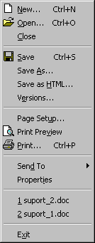
Deschide un document existent. Se initiazã dialogul standard de deschidere a unui fisier. Permite si cãutarea documentului dorit dupã cuvinte cheie, continut etc.

Close
Inchide documentul curent.

Save
Salveazã documentul curent.

Save As…

Salveazã documentul curent sub un nou nume.

Save as HTML…
Salveazã documentul curent sub format HTML (pentru a-l afisa în pagini Web). Initiazã un dialog care permite stabilirea numelui, calea etc.

Versions…
Permite memorarea diferitelor versiuni ale documnetului. Initiazã un dialog specific.

Page Setup…
Se initiazã un dialog foarte complex, organizat pe fise, prin care se pot stabili formatul paginii, marginile, layout-ul.

Print Preview
Se afiseazã pe ecran o formã similarã formei finale a documnetului tipãrit. Permite, în special, aranjarea finalã a documentului.

Print…
Initiazã dialogul care controleazã tipãrirea documentului (alegerea imprimantei, domeniul paginilor de tipãrit, calitatea tipãririi etc.)

Send To…
Permite selectarea optiunii privind rutarea documentului în retea.

Properties
Afiseazã dialogul cu atributele documentului (datele creerii si modificãrilor, cuvinte cheie, autor etc.). Este de remarcat fisa Summary.

Exit
Comandã pãrãsirea aplicatiei Word. Pentru documentele care nu au fost salvate, utilizatorul este întrebat asupra salvãrii.

Meniul Edit

Undo
Anuleazã ultima actiune efectuatã în document.

Repeat
Repetã ultima actiune efectuatã în document.

Cut
Taie portiunea selectatã în document. Aceasta poate fi eliminatã sau mutatã în altã parte a documentului.

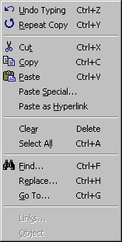
Copy
Copie în Clipboard portiunea selectatã din document. Actiunea serveste copierii unui text în unul sau mai multe locuri (din acelasi document sau nu).

Paste
Copie continutul Clipboard la punctul de insertie.

Paste Special…
Permite copierea continutului Clipboard sub un format controlat. Este comanda utilã atunci când se efectueazã transferuri de text/graficã între documente create de aplicatii diferite.

Paste as Hyperlink
Insereazã o referintã de tip legãturã (hyperlink) cãtre locul si documentul de unde este copiatã informatie în Clipboard (comanda este accesibilã doar pentru anumite tipuri de documente).

Select All
Selecteazã tot documentul. Este utilã la aplicarea unor formatãri cu caracter general. Este de mentionat cã orice tastare accidentalã (un spatiu, de exemplu) înlocuieste selectia, caz în care se va actiona unealta Redo.

Find…
Initiazã dialogul de cãutare în document.

Replace…
Initiazã dialogul de înlocuire, asociat dialogului Find.

Meniul View Normal stabileste pentru document modul de vizualizare Normal (formatare minimã, viziune utilã pentru scrierea primarã a documentului).

Online Layout
Selecteazã modul de vizualizare Online Layout. În aceastã viziune se alege, în mod automat, un layout care permite o mai bunã citire a documentului, precum si o navigare mai usoarã (similarã navigãrii pe Internet).

Page Layout
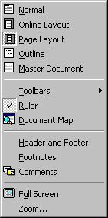
Este modul recomandat de vizualizare a documentului, care apare cât mai aproape de forma tipãritã. În aceastã viziune se pot organiza imaginile, graficele etc.

Outline
Stabileste pentru document modul de vizualizare Outline, care oferã o imagine schematicã (titluri, începuturi de paragrafe etc.) utilã la stabilirea structurii unui document.

Master Document
Permite, pe lângã trecerea la modul de vizualizare respectiv, lucrul cu documente master. În aceastã viziune, de exemplu, se pot formata uniform sectiuni ale aceluiasi raport continute în documente separate.

Toolbars
Deschide un submeniu cu toate barele de unelte disponibile în Word. Permite personalizarea mediului de lucru Word.

Ruler
Este echivalentul unui checkbox care afiseazã sau ascunde riglele laterale (utile pentru aprecierea pozitiei în paginã si a dimensiunilor obiectelor inserate).

Document Map
Este echivalentul unui checkbox care afiseazã sau ascunde un frame situat în care este prezent un arbore de navigare (similar celui din Windows Explorer) care permite accesul direct la sectiuni ale documentului prin alegerea entitãtii dorite.

Header and Footer
(Afiseazã bara de unelte care permite accesul la zonele de antet si subsol).

Footnotes

Actioneazã ca un comutator între document si fereastra notelor (de subsol, de sfârsit).

Comments
Afiseazã fereastra adnotãrilor asociate documentului.

Full Screen
Maximizeazã fereastra documentului la întregul ecran, pentru a mãri zona utilã de editare.

Zoom…
Deschide dialogul pentru stabilirea scalei la care se vede documentul pe ecran.

Meniul Insert

Break…
Initiazã dialogul pentru introducerea unui punct de salt (break) în document: salt de linie, de paginã, de sectiune.

Page Numbers…
Stabileste, printr-un dialog dedicat, prezenta, pozitia si formatul numerelor de paginã. Este de retinut cã dacã se deschide doar subdialogul Format atunci este recomandabil sã se dea Cancel din dialogul principal Page Numbers (deoarece OK restabileste valorile implicite) sau sã se revadã optiunile de pozitionare.

Date and Time…
Insereazã în document, la punctul de insertie, data curentã si/sau ora curentã.

AutoText
Permite alegerea unei intrãri personale sau predefinite din lista AutoText: logo, formate de anteturi, linii initiale sau terminale de scrisori etc. Textul/grafica selectatã este inseratã automat la punctul de insertie.

Field…
Comandã utilã în special la proiectarea formularea deoarece initiazã dialogul de inserare a câmpurilor ce urmeazã a fi completate, eventual, ulterior.

Symbol…
Deschide dialogul prin care se pot insera caractere speciale sau caractere existente în tabela de fonturi dar nu sunt disponibile pe tastaturã.

Comment
Insereazã un comentariu asociat punctului de insertie. Comentariile sunt vizibile într-o fereastrã separatã, afisatã prin View–Comments.

Footnote…
Asociazã o notã de subsol sau de sfârsit cuvântului precedent punctului de insertie. Se initiazã dialogul de localizare si de formatare a trimiterilor.

Caption…
Initiazã dialogul prin care se insereazã, definesc, gestioneazã legende. Sunt posibile diverse categorii de legende: figuri, tabele, ecuatii etc. Pentru legendele introduse astfel se poate cere numerotarea automatã, pe categorii.

Cross-reference…
Deschide un dialog de ajutor pentru introducerea în text a unei trimiteri cãtre un loc din document (de genul: vezi fig.…). Sunt disponibile ca referinte si toate titlurile definite prin stiluri distincte.

Index and Tables…
Comandã utilã atunci când se intentioneazã crearea automatã a unei table de materii, index de notiuni etc.

Picture
Permite inserarea în document a unui obiect de desen creat anterior (From File…) sau desenat pe loc.

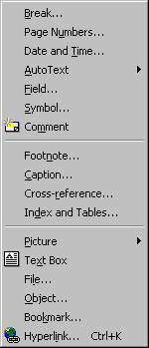
Text Box
Introduce în text, pe stratul (layerul) de desen, a unui obiect textbox.

File…
Permite inserarea/reutilizarea unui fisier creat anterior la punctul de insertie.

Object…
Introduce în text, la punctul de insertie sau asociat pozitiei respective, a unui obiect creat în altã aplicatie.

Bookmark…
Defineste un punct de referintã în document, la pozitia punctului de insertie.

Hyperlink…
Introduce o referintã de tip hiperlegãturã cãtre un bookmark din document sau cãtre adrese Internet uzuale.

Meniul Format

Font…
Deschide dialogul prin care se controleazã selectarea fontului si formatul caracterelor selectate.

Paragraph…
Deschide dialogul prin care se stabileste formatul unui paragraf selectat (alinieri, spatieri etc.).

Bullets and Numbering…
Permite stabilirea caracteristicilor de marcare a listelor numerotate sau nenumerotate, cu buline.
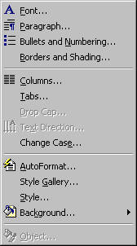

Borders and Shading…
Afiseazã dialogul de precizare a chenarelor si umbrelor unui obiect selectat.

Columns
Ajutã la definirea exactã a numãrului de coloane, spatierile necesare etc. atunci când textul este organizat pe coloane. Este de amintit cã numãrul de coloane este un atribut la nivel de sectiune.

Tabs…
Permite stabilirea pozitiilor de oprire a punctului de insertie la actionarea tastei Tab. Se pot defini caracterele leader (care completeazã spatiile goale precedente).

Drop Cap…
Defineste primul caracter al paragrafului drept letrinã.

Text Direction…
Atunci când este activã (selectabilã), de exemplu într-o celulã a unui tabel, comanda permite stabilirea directiei în care se scrie textul: orizontal, vertical, oblic etc.

Change Case…
Se poate schimba capitalizarea literelor selectate:mari, mici, combinatii.

AutoFormat…
Permite initierea unui proces de formatare automatã a unui document.

Style Gallery…
Afiseazã o bibliotecã de stiluri si formate de documente disponibile.

Style…
Initiazã dialogul complex de definire/modificare/selectare a stilurilor.

Background…

Permite stabilirea fundalului documentului (culoare, efecte).

Meniul Tools

Spelling and Grammar…
Initiazã procesul de verificare a corectitudinii scrierii (Spelling) si a corectitudinii gramaticale.

Language
Permite selectarea limbajului documentului si accesul la tezaurul de cuvinte.

Word Count…
Furnizeazã o statisticã a documentului (numãr de cuvinte, paragrafi etc.).

AutoSummarize…
Porneste un proces de rezumare automatã a documentului. Rezumatul obtinut poate fi revãzut/modificat de autorul documentului.

AutoCorrect…
Initiazã complexul dialog de fixare a parametrilor operatiunii de corectare automatã a textului tastat. Sunt posibile formatãri automate, înlocuiri de cuvinte tastate eronat etc. Look Up Reference…
Permite acces la materiale de tip enciclopedii instalate în sistem: Encarta, Microsoft Bookshelf Basics.

Track Changes…
Selecteazã între optiuni de urmãrire a schimbãrilor efectuate în document.

Merge Documents…
Permite fuziunea mai multor documente, selectabile din retea.

Protect Document…
Initiazã dialogul de stabilire a parolelor necesare protectiei documentului.

Mail Merge…
Deschide dialogul de formare/generare a documentelor compuse (formulare, scrisori, etichete, cataloage).

Envelopes and Labels…
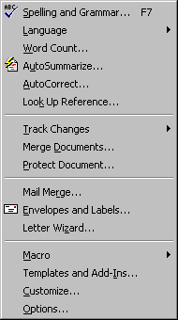
Deschide dialogul specializat pentru tipãrirea adreselor de pe plicuri si a etichetelor. Se pot utilizeazã fisierele Address book din Outlook.

Letter Wizard…
Porneste wizardul de formatare a unei scrisori de afaceri, a adreselor etc.

Macro…
Permite selectarea optiunilor privind lucrul cu macrouri.

Templates and Add-Ins…
Afiseazã dialogul privind atasarea sabloanelor, organizarea spatiului de lucru.

Customize…
Permite personalizarea mediului Word.

Options…
În fisele disponibile în dialogul afisat se stabilesc, dintr-un singur loc, principalii parametrii de functionare ai mediului Word.

Meniul Table

Draw Table
Permite inserarea unui tabel prin desen liber de linii.

Insert Rows
Insereazã una sau mai multe linii de tabel în locul liniei (liniilor) selectate.

Delete Rows
Şterge liniile de tabel selectate. Dacã sunt selectate toate liniile tabelului, atunci este eliminat întreg tabelul.

Merge Cells
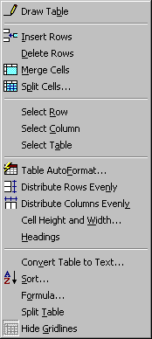
Activatã dupã selectarea unor celule adiacente, produce fuziunea celulelor selectate. Celula formatã este procesatã similar oricãrei alte celule.

Split Cells…
Divide celulele selectate în mai multe celule (operatiune contrarã comenzii Merge).

Select Row
Selecteazã întreaga linie în care se aflã punctul de insertie. Permite formatarea unitarã a liniei selectate.

Select Column
Selecteazã întreaga coloanã în care se aflã punctul de insertie. Permite formatarea unitarã a întregii coloane selectate.

Select Table
Selecteazã întreg tabelul, în care se aflã punctul de insertie. Permite formatarea unitarã a întregului tabel.

Table AutoFormat…
Se initiazã un proces de formatare automatã a tabelului, potrivit modelului si optiunilor selectate.

Distribute Rows Evenly
Formateazã liniile selectate astfel încât înãltimea lor totalã sã fie distribuitã egal între liniile selectate.

Distribute Columns Evenly
Formateazã coloanele selectate astfel încât lãtimea lor totalã sã fie distribuitã egal între coloanele selectate.

Cell Height and Width…
Afiseazã dialogul de stabilire a dimensiunilor celulelor selectate.

Headings
Defineste antetul unui tabel.

Convert Table to Text…
Converteste tabelul în text, continuturile celulelor fiind separate potrivit optiunilor selectate în dialog.

Sort…
Sorteazã liniile tabelului, potrivit optiunilor fixate în dialogul afisat.

Formula…
Insereazã o formulã de calcul, rezultatul completeazã o celulã. Operanzii pot fi valori scrise în celule ale tabelului.

Split Table
Tabelul este divizat în douã tabele, permitând inserarea de text explicativ.

Hide/Show Gridlines
Permite afisarea sau ascunderea liniilor de caroiaj ale tabelului. Este de amintit cã aceste linii nu apar în textul tipãrit. Liniatura tabelului tipãrit este realizatã prin mecanismul de Borders and Shading.

Meniul Window

New Window
Deschide o nouã fereastrã care afiseazã documentul curent.

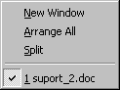

Arrange All
Aranjeazã toate ferestrele deschise astfel încât sã fie toate vizibile.

Split
Separã fereastrã curentã în douã "geamuri", astfel încât se pot vedea simultan portiuni distincte ale aceluiasi document.
- Selectarea si activarea unei comenzi

Selectarea unei comenzi dintr-un meniu echivaleaza cu activarea meniului cu un simplu clic pe denumirea acestuia si apoi deplasarea cursorului in lista / caseta de optiuni din cadrul ferestrei meniului pop-up asociat fiecarui submeniu din meniul principal.
Activarea comenzii este pasul urmator, adica un nou clic dupa ce cursorul a fost plasat pe denumirea optiunii selectate.
Anularea unei comenzi se face simplu printr-un clic in afara ferestrei meniului, fie prin apasarea tastei ESC.

Setari implicite

De fiecare data procesorul WORD isi incepe sesiune de lucru folosind o serie de valori stabilite in mod implicit, sau cum se mai spune: setari implicite pentru :

- dimensionarea paginei,
- a marginilor, tipul si marimea fontului,
- modul de vizualizare a zonei de lucru pe ecran,
- tipul de imprimanta.

Setarea paginii se realizeaza cu parametri ce se pot vizualiza si schimba folosind comanda Page Setup din meniul FILE. Setarea paginei vizeaza urmatoarele elemente:
- dimensiunea paginei-page size;
- dimensiunea marginilor - margins

- modul de alimentare cu hartie-paper source;
- macheta paginei-layout.

